|  |  |  |
| --- | --- | --- |
| **Niveau 2ASCI**  **Nom :…………………………………………………..**  **Le : ………/……../………………….**  **Durée : 1 heure** | **Contrôle N°2**  **S1** |  |
| **Matière : sciences de la vie et la terre**  **Prof : Abderrazzak HASANAINE** |  | Note : …………./20 |

**Première partie : Restitution des connaissances (8pts)**

**EXERCICE N°1:**

1. **Parmi les termes suivants : (*zone de subduction* - *basalte* - *onde S* – *onde L* – *onde P*- *volcan*-*lithosphère – dorsale, argument morphologique, )*, associez chaque définition avec le terme correspondant**. ( 2.5pts)

- Couche externe du globe dont les constituants sont : la croûte et le manteau supérieur. ➔ ………………………………………

-Onde séismique qui ne traverse pas les milieux liquides. ➔ …………………………………………………..

- Onde séismique qui traverse les milieux liquides : ➔ …………………………………………………

- Roche volcanique se forme au niveau de zone de distension : ➔ …………………………………………………

➔…………………………………………………….. C’est Le lieu de formation de la croûte océanique

1. **Donnez les définitions des termes suivants :** .( 3pts)

**Volcan :** ……………………………………………………………………………………………………………………………………………………………………………………………………………………………………………………………………………………………………………………………………………………………………………………………………………………………………………………………………………………..

**Séisme :**

………………………………………………………………………………………………………………………………………………………………………………..…………………………………………………………………………………………………………………………………………………………………………………………………………………………………………………………………………………………………..

**Epicentre :**

………………………………………………………………………………………………………………………………………………………………………………..………………………………………………………………………………………………………………………………………

1. **Donnez le terme approprié pour chaque énoncé :** .( 2.5pts)

. Enfouissement d’une lithosphère océanique sous l’autre ………………......

**➢** Vaste surface du globe géologiquement peu ou pas active …………………..

**➢** Appareil qui enregistre les ondes sismiques …………………...

* Une échelle basé sur un questionnaire distribué aux habitats …………………………
* Une enveloppe terrestre repose sur l’asténosphère :……………………………………

**Deuxième partie : Raisonnement scientifique et communication écrite et graphique (12pts)**

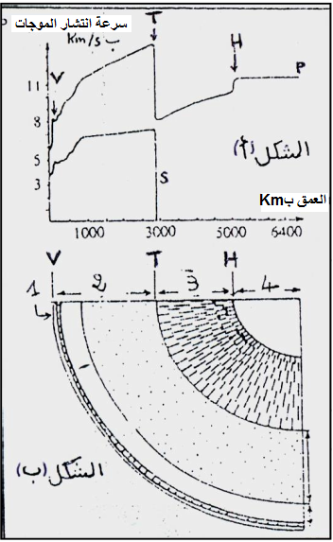**EXERCICE 1 :** (4.75pts)

1. **Citez les discontinuités mentionnées dans le document .** ( 0.75pts)

|  |  |
| --- | --- |
|  | **H** |
|  | **V** |
|  | **T** |

1. **Concluez l’état physique de la graine à partir du document en justifiant votre réponse** .( 1.5pts)

**………………………………………………………………………………………………………......................................................................................................................**

1. **En se basant sur quoi pour connaître la structure interne du globe terrestre ?** ( 1pt)

**…………………………………………………………………………………………………………………………………………………………………………………………………………………………..…**

1. **Donnez les différences et le point commun entre l’onde P et l’onde S**.( 1.5pts)

**……………………………………………………………………………………………………………………………………………………………………………………………………………………………………………………………………………………………………………………………………………………………………………………………………………………………………………………………………..**

**EXERCICE 2 :( 5.25)** Le schéma ci-dessous représente une coupe partielle du globe terrestre qui peut être le siège de plusieurs phénomènes géologiques dynamiques ayant de nombreuses conséquences.

**1.** Combien de plaques sont-ils représentés dans le schéma ? (***1 Pt) : …………………………………………***

**2. Donnez la légende convenable des nombres et lettres de ce schéma (1.5 pt)**

|  |  |  |  |  |  |
| --- | --- | --- | --- | --- | --- |
| **1** | **2** | **3** | **e** | **f** | **d** |
|  |  |  |  |  |  |

1. Décrivez les mouvements qui affectent les plaques lithosphériques en (2) .(1pt)

.…………………………………………………………………………….................................................

**4.** Donnez le facteur responsable de ces mouvements (0.75pt)………………………………………………..

**5.** Considérant le sens des flèches liées au phénomène (2), déduisez la conséquence du mouvement des plaques lithosphériques sur la taille de l'océan (e) (***1 Pt )***

………………………………………………………………................................................................

**EXERCICE 3 :** (2pts)

**Faites une Comparaison entre le volcan effusif et le volcan explosif sous forme de tableau .**(2pts)

|  |  |  |
| --- | --- | --- |
| **Les caractéristiques** | **le volcan effusif** | **le volcan explosif** |
|  |  |  |

**Bonne chance**